|  |
| --- |
| VERSION BUILD=8920312 RECORDER=FX  TAB T=1  WAIT SECONDS=2  URL GOTO=https://www.999dice.com/  WAIT SECONDS=2  TAG POS=1 TYPE=SPAN ATTR=TXT:Doge  WAIT SECONDS=2  TAG POS=1 TYPE=DIV ATTR=TXT:My<SP>Bets  WAIT SECONDS=2  TAG POS=1 TYPE=DIV ATTR=ID:AutoBetsActionTabButton  WAIT SECONDS=2  TAG POS=1 TYPE=INPUT:TEXT ATTR=ID:AutoBetSizeInput CONTENT=0.00002  WAIT SECONDS=2  TAG POS=1 TYPE=INPUT:TEXT ATTR=ID:AutoBetChanceInput CONTENT=90  WAIT SECONDS=2  TAG POS=1 TYPE=INPUT:TEXT ATTR=ID:AutoBetNumBets CONTENT=5  WAIT SECONDS=2  TAG POS=1 TYPE=INPUT:CHECKBOX ATTR=ID:AutoBetResetOnWin CONTENT=NO  WAIT SECONDS=2  TAG POS=1 TYPE=INPUT:TEXT ATTR=ID:AutoBetIncreaseOnWin CONTENT=2000  WAIT SECONDS=2  TAG POS=1 TYPE=INPUT:CHECKBOX ATTR=ID:AutoBetResetOnLoss CONTENT=NO  WAIT SECONDS=2  TAG POS=1 TYPE=INPUT:TEXT ATTR=ID:AutoBetIncreaseOnLoss CONTENT=2000  WAIT SECONDS=2  ONDIALOG POS=1 BUTTON=OK CONTENT=  WAIT SECONDS=2  TAG POS=2 TYPE=SPAN ATTR=TXT:Bet<SP>High  WAIT SECONDS=2  TAG POS=2 TYPE=SPAN ATTR=TXT:Bet<SP>High  WAIT SECONDS=2  TAG POS=2 TYPE=SPAN ATTR=TXT:Bet<SP>High  WAIT SECONDS=2  TAG POS=2 TYPE=SPAN ATTR=TXT:Bet<SP>High  WAIT SECONDS=2  TAG POS=2 TYPE=SPAN ATTR=TXT:Bet<SP>High  WAIT SECONDS=2  TAG POS=2 TYPE=SPAN ATTR=TXT:Bet<SP>High  WAIT SECONDS=2 |

Как редактировать и создавать макрос вы можете узнать с документа Устанавливаем и редактируем макросы. Берете макрос и вставляете.

Запускать в 3 цикличности не чаще раз в час, можно в сочетании с другими макросами, но не гоняйте один макрос долго, либо он вас сольет

Макрос рассчитан на баланс в 100 догов, кто имеет на балансе больше собачек может рискнуть увеличить начальную ставку в этой строке

TAG POS=1 TYPE=INPUT:TEXT ATTR=ID:AutoBetSizeInput CONTENT=0.00002

Убрав один ноль. Не убирайте много нулей слиб может быть большим так как ставка при выиграше каждый раз увеличивается в 1000 раз а при проиграше в 2000 раз, безопасней оставить все ноли на месте

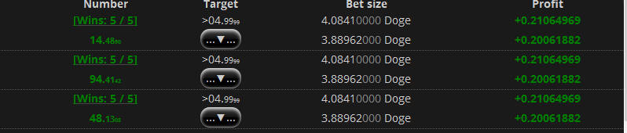

Вот такой результат вы увидите не меняя макрос.

Если в строке

TAG POS=1 TYPE=INPUT:TEXT ATTR=ID:AutoBetSizeInput CONTENT=0.00002

Изменить 0.00002 на 0.00004 выиграш будет немного больше

Если вы имеете баланс хотя бы тысяч 20 догов то поменяв тут

TAG POS=1 TYPE=INPUT:TEXT ATTR=ID:AutoBetNumBets CONTENT=5

5 на 10 вы получите вот такой результат

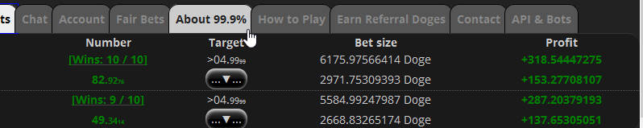

Но и возможный слив будет ощутимый, поэтому все же лучше по типу тише едишь дальше будешь.

Удачной игры